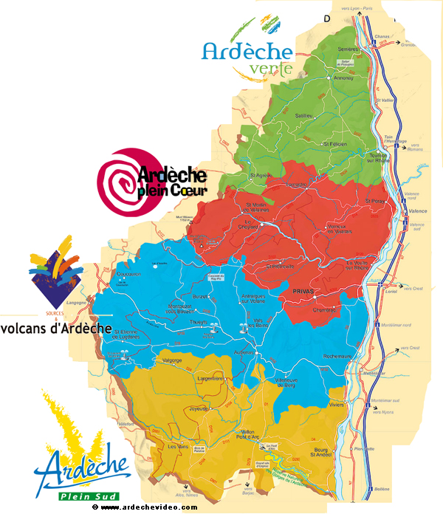

**APERITIF**

Marquisette et Crépinette

**REPAS**

Salade au Picodon et Pomme de terre

Pintade d’Ardèche

Criques & Légumes de saison

Coupe Ardéchoise



**APERITIF**

Marquisette et Crépinette

**REPAS**

Salade au Picodon & Pomme de terre

Pintade d’Ardèche

Criques & Légumes de saison

Coupe Ardéchoise

**Mercredi 20 Octobre**

**Mercredi 20 Octobre**

**Repas à thème Ardèche**



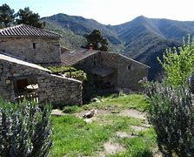

**Repas à thème Ardèche**



